Краевое государственное автономное учреждение социального обслуживания
«Приморский центр социального обслуживания населения»

ПРАКТИКА ПО ПРИВЛЕЧЕНИЮ ДОБРОВОЛЬЦЕВ (ВОЛОНТЕРОВ) АКТИВНЫХ ПЕНСИОНЕРОВ СЕРЕБРЯНОГО ВОЗРАСТА В ОРГАНИЗАЦИИ СОЦИАЛЬНОГО ОБСЛУЖИВАНИЯ НА ДОМУ НАХОДКИНСКОГО ФИЛИАЛА КГАУСО «ПЦСОН» ОТДЕЛЕНИЯ ПО ФОКИНСКОМУ ГОРОДСКОМУ ОКРУГУ

«СВЯЗЬ ПОКОЛЕНИЙ»
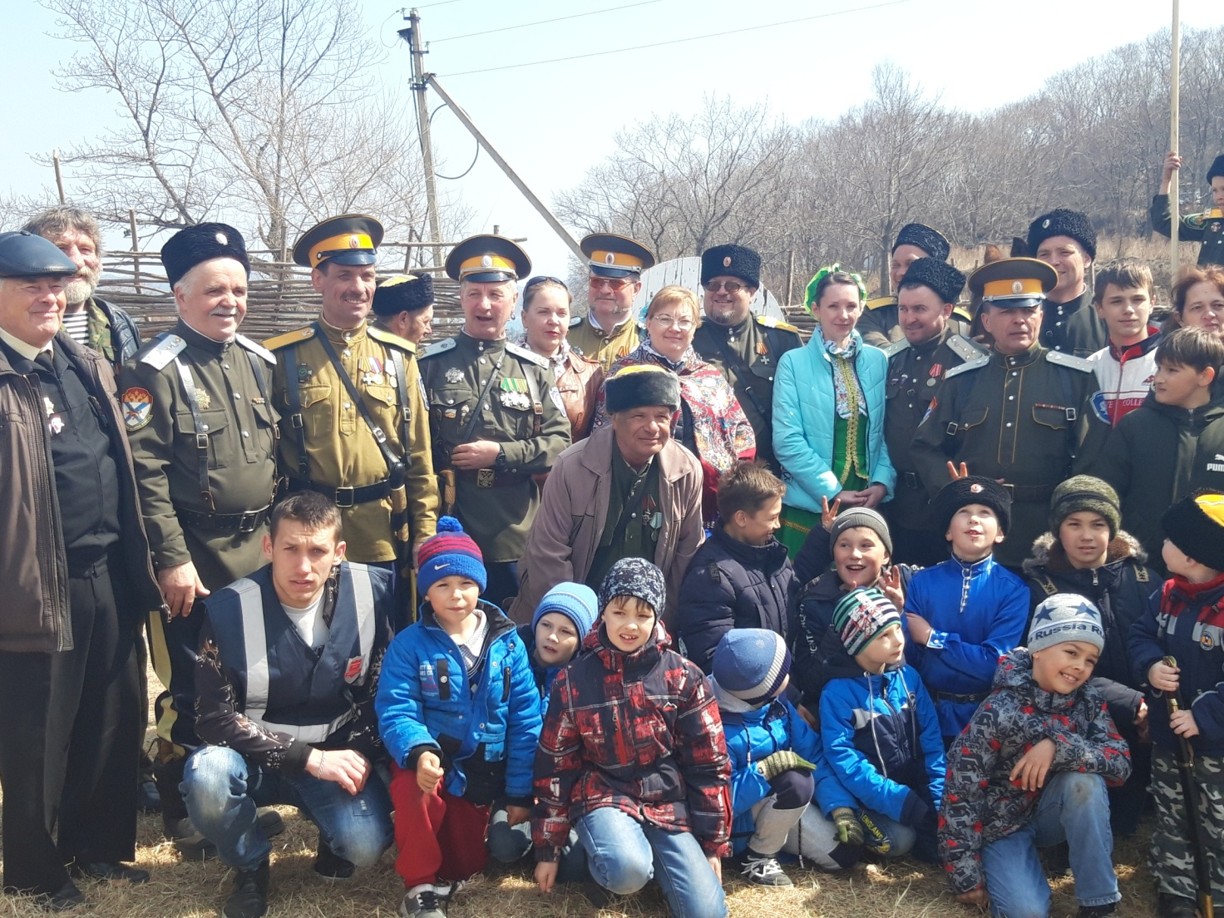

Наименование практики:Практика по привлечению активных пенсионеров серебряного возраста к деятельности волонтер.

Орган власти, ответственный за внедрение практики:
Краевое государственное автономное учреждение социального обслуживания «Приморский центр социального обслуживания населения»

Лицо, ответственное за внедрение практики:
Кузьмина Мария Сергеевна – директор Краевого государственного автономного учреждения социального обслуживания «Приморский центр социального обслуживания населения»

Команда проекта:
Жебелева Ирина Геннадьевна - заведующий Находкинским филиалом Краевого государственного автономного учреждения социального обслуживания «Приморский центр социального обслуживания населения»

Белоусова Евгения Михайловна - специалист по социальной работе (срочная помощь) отделения социального обслуживания на дому по Фокинскому городскому округу Находкинского филиала Краевого государственного автономного учреждения социального обслуживания «Приморский центр социального обслуживания населения»

Актуальность практики
Добровольчество – это эффективная форма продления активной счастливой жизни. Оно помогает людям старшего возраста ощутить сопричастность и единение поколений, что положительно влияет на эмоциональный и физический фон человека. Поскольку пожилые люди - это та часть населения, с которой работает отделение социального обслуживания на дому по Фокинскому городскому округу, то вся его деятельность в первую очередь направлена на эту категорию граждан, на их благо, на улучшение их качества жизни. Стоит отметить, что среди всех граждан старшего возраста есть немало людей, которые, выйдя на пенсию, не намерены снижать свою социальную активность, полны сил и энергии, готовы реализовать и применять имеющиеся у них знания, навыки, опыт, чувствуют в себе потенциал, чтобы приносить пользу, жить для блага других. Они стремятся сделать свою жизнь, будучи на пенсии, более насыщенной, интересной и разнообразной.
Именно для таких активистов и была разработана нами и воплощена в жизнь, а также продолжает работать и сейчас практика «серебряного» казачьего волонтерства. Для волонтеров Уссурийского казачества станицы «Медвежья» пгт. Дунай, это не просто развлечение или возможность пообщаться с интересными людьми, посетить значимые события – это образ жизни, связанный с активным долголетием и передать свой опыт и традиции молодому поколению.

Задачи практики:

1. Формирование информационной среды организации движения «Волонтеры -казаки серебряного возраста»; оказанию посильной помощи
2. Формирование группы из числа граждан пожилого возраста казачьего общества, имеющих возможность оказывать помощь получателям социальных услуг;
3. Формирование необходимых компетенций и практических навыков у граждан пожилого возраста казачьего общества, необходимых для деятельности по выбранным направлениям;
4. Анализ эффективности реализации программы.
5. Обучение «серебряных» волонтеров казаков основам «добровольчества» («школа «серебряных» волонтеров» на портале Добро.ру).
6. Создание условий для самореализации граждан старшего поколения через «серебряное» волонтерство на базе центра социального обслуживания.
7. Организация культурно-досуговой, спортивно-оздоровительной, экологической, патриотической деятельности на базе учреждений посредством привлечения к ней самих " серебряных» волонтеров.
8. Популяризация среди старшего поколения «серебряного» волонтерства с целью вовлечения большего количества пожилых людей в волонтерство.
9. Формирование позитивного интереса у граждан старшего поколения и несовершеннолетних получателей срочных социальных услуг, в возрасте с 3 до 10 лет (в том числе детей-инвалидов, имеющих навыки самостоятельного обслуживания), через досуговые формы работы;
10. Воспитание у детей доброты, милосердия, заботы об окружающих людях, людях пожилого возраста;
11. Подготовка и проведение совместных мероприятий, приуроченных к памятным и календарным датам, концертов, тематических бесед, развлекательных, выездных мероприятий.
12. Развивать подростковое добровольческое движение, направленное на поддержку пожилых людей и детей с ограниченными возможностями
здоровья.
13. Сформировать у несовершеннолетних нравственно-этические качества.
14. Предоставить возможность проявить инициативу и реализовать свой потенциал.
15. Сформировать у подростков - добровольцев чувство гордости за востребованность себя как личности со стороны общества.

Цель практики:

- Создание условий для привлечения граждан, в том числе имеющих инвалидность, к оказанию посильной помощи в различных сферах жизнедеятельности гражданам пожилого возраста, являющимся клиентами отделения социального обслуживания;
- Социокультурная реабилитация граждан старшего поколения и несовершеннолетних (в том числе детей-инвалидов, имеющих навыки самостоятельного обслуживания), через активное участие в культурной, патриотической и познавательно досуговой деятельности.
- Формирование у несовершеннолетних активной, социально-ориентированной позиции через их приобщение к волонтерской деятельности.
- Формирование у детей и подростков культуры социального служения посредством привлечения к участию в волонтерской деятельности.
- Формирование у несовершеннолетних активной, социально-ориентированной позиции через их приобщение к волонтерской деятельности.
улучшение процесса социализации, развития коммуникативных и творческих способностей у детей, посредством проведения социокультурных мероприятий волонтерами - казаками «серебряного» возраста.

Целевая группа
Активные люди пожилого возраста Уссурийского казачьего общества станица «Медвежья» пгт. Дунай, желающие заниматься волонтерской деятельностью, стать «серебряным» волонтером.

Время действия практики:
более трех лет

Механизм реализации практики:

Основа развития волонтерства в отделении социального обслуживания отделения по Фокинскому городскому округу была заложена еще в 2019 году. Проект «Связь поколений», разработанный в отделении, при поддержке Благотворительного фонда «Счастливые дети» в лице президента Агомаглановой Светланы Владимировны и Уссурийского казачьего общества станица «Медвежья» в лице атамана Тихомирова Юрия Николаевича (инвалид 2 гр). Проект был направлен на развитие волонтерства и оказания помощи одиноким гражданам пожилого возраста получателям социальных услуг, семьям имеющих детей инвалидов, гражданам с инвалидностью. Большинство мероприятий проекта были связаны с оказанием помощи пожилым людям, организации праздников для них и совместно ними. Постепенно отделение стало устанавливать контакты с творческими пожилыми людьми - активистами с целью привлечения их к благотворительной деятельности по организации клубов досуга и общения. 2019–2022 годы были годами всплеска развития таких форм деятельности, во всяком случае в нашей области. В городском округе нашлись такие инициативные люди, поддержали нашу идею, и в отделении социального обслуживания по Фокинскому городскому округу начали работу ряд клубных объединений для пожилыхлюдей под руководством «серебряных» волонтеров:

- мини-клуб «Россиянка» - хоровое и сольное пение. В состав клуба входит волонтер казачьего общества станицы «Медвежья» баянист Чусовитин А.Д. (руководитель Денежко З.А.).
- мини-клуб «Мастерская чудес» - декоративно-прикладное творчество (изготовление оберегов, творческих поделок, изготовление вязанных вещей, приготовление выпечки и т.д.). (руководитель мать-казачка Кулык С.А.)
- клуб «Здоровье»- по развитию скандинавской ходьбой (руководитель Сытик Л.А.)
- детско-юношеский клуб «Атаманцы» - патриотический клуб для детей, в том числе детей инвалидов (в состав клуба входят волонтеры дети-казаки) (руководитель атаман Тихомиров Ю.Н.)

Специалист по социальной работе (срочная помощь) привлекает в добровольческую деятельность граждан старшего возраста, занимающие активную гражданскую позицию и имеющие ценный опыт, безвозмездно участвовавшие в решении социальных проблем. В основном это граждане состоящие в Уссурийском казачестве станица «Медвежья» п. Дунай. Количество волонтёров свыше 15 человек пожилого возраста мужчины - казаки и 5 женщины - казачки. Многолетние навыки по шитью, вышивке, вязанию, ответственность и мудрость – всё это нашло достойное применение при проведении групповых мастер-классов для получателей социальных услуг, и несовершеннолетних. Так же активные волонтеры «серебряного» возраста оказывают существенную помощь в организации различных культурно - досуговых мероприятий для получателей социальных услуг, ПСУ имеющих инвалидность, и детей инвалидов. Они помогают в выпечке пирогов, приготовлении различных блюд для организации и проведения тематических мероприятий. Организовывают и проводят массовые мероприятия с элементами чаепития и соревнований. В случае необходимости оказания помощи в предоставлении транспорта для перевозки ПСУ по месту требования и доставки предметов быта, строительных материалов, мебели для улучшения качества жизни ПСУ «серебряные волонтеры» оказывают на постоянной основе. Мужчины -казаки оказывают помощь в ремонтных работах по домуПСУ, ремонту бытовых и электрических приборов, в заготовке и рубке дров и т.д.
-Запущена информационная кампания о деятельности добровольческого серебряного волонтерства. Создан Центр добровольческого «серебряного» волонтерства.
- Создан на базе отделения социального обслуживания населения по Фокинскому городскому округу во взаимодействии с учреждениями культуры городского округа координационный совет, в который вошли муниципальные координаторы, руководители направлений и представители организаций, развивающих «серебряное» добровольчество.
- Заключение соглашений между учреждениями культуры, образования и социального обслуживания населения, социально ответственными предприятиями городского округа.
-Организованы клубные объединения для пожилых людей под руководством «серебряных» волонтеров (мини-клуб «Россиянка», мини-клуб «Мастерская чудес» , клуб «Здоровье», а также клуб «Атаманцы» для несовершеннолетних).
- Проводятся обучающие и корпоративные мероприятия для «серебряных»волонтеров: «серебряный» фестиваль, «Академия третьего возраста».

Краткое описание концепции
Находкинский филиал КГА УСО «ПЦСОН» отделение социального обслуживания на дому по Фокинскому городскому округу систематизирует свою работу в направлении «серебряного» волонтерства, а также создает организационную структуру в отделении, курирующую направление «серебряного» волонтерства. Специалист отделения оказывает помощь «серебряным» волонтерам в реализации их проектов, мероприятий (организационные вопросы, вопросы, связанные с оборудованием и материалами, инструментами и так далее.) Специалист по социальной работе (срочная помощь) отделения социального обслуживания на дому по Фокинскому городскому округу организует информационную работу (информация о работе «серебряных» волонтеров- казаков на сайты, в СМИ, издание тематических буклетов, объявлений и так далее, снятие роликов, подготовка презентаций). Тем самым в отделении социального обслуживания создаются все необходимые условия для возможности самореализации граждан старшего поколения через волонтерскую деятельность - «серебряное» волонтерство.
Культурное волонтерство.
Кроме того, что часть наших волонтеров являются руководителями клубно-досуговых объединений, им приходится заниматься организационными вопросами клуба и вести занятия (мероприятия) по утвержденному графику. Кроме этого многие из них -участники различных мероприятий отделения, принимают участие вместе с группами участников клуба в мероприятиях не только отделения, но и городского, а также краевого масштаба.
мини-клуб «Россиянка» - хоровое и сольное пение. В состав клуба входит волонтер казачьего общества станицы «Медвежья» баянист Чусовитин А.Д. клуб «Россиянка» (создан в 2018 г., руководитель Денежко З.А.).
Начиная с 2019г. ежегодно 1 раз в квартал проводит встречу с интересными людьми - яркое, музыкальное, насыщенное мероприятие, на которое собирается более 50 человек граждан старшего возраста. Состоялись такие встречи, как «Казарла», «Пасхальные встречи», «Казачьи поседелки», «Хоровод дружбы», «Музыкальный калейдоскоп»», встречи с местными творческими клубами «Завалинка», «Казачья воля», «Дискотека 50-ых» (вечер отдыха) и др. Три года подряд клуб «Россиянка» принимала участие в проведении мероприятия к Дню пожилого человека, сами разрабатывали репертуар песен, репетировали, выступали с различными номерами, привлекая приглашенных. Это не пассивное участие в виде зрителя, это очень активное участие в организации и проведении.
Часть мероприятий во взаимодействии с благотворительным фондом «Счастливые дети», проводилась для детей или совместно с детьми, тем самым прослеживается укрепление межпоколенческой связи. Это проведение ежегодной Новогодней елки для детей с ограниченными физическими возможностями, адресное поздравление Ветеранов Великой Отечественной Войны, чествование инвалидов, поздравление юбиляров получателей социальных услуг, чествование семей-долгожителей в честь празднования «Дня семьи, любви и верности». Проведение мастер классов по заучиванию текстов песен и знакомство со старинными музыкальными инструментами детей инвалидов.
Проведенные мероприятия мини-клуба «Россиянка»
№  п/п | Дата | Мероприятие | Отметки об исполнении и результат
1 | январь | -Разучивание новых песен, подготовка костюмов к выступлениям  «Коляда», «Святки, игры, колядки», «Крещение Господне»  - Участие в торжественном поздравлении жителей блокадного Ленинграда. Сольное выступление членов клуба. | - Проведено 3 мероприятия, на которых присутствовало 32 участника.  - Музыкальным подарком и творческими номерами поздравлено 3 жителя блокадного Ленинграда проживающие на территории ГО
2 | февраль | - «Вспомним старые обычаи, вспомним нашу старину» - открытие года народного искусства и нематериального культурного наследия народов России  - «Мужество, доблесть и честь» - тематическое поздравление ПСУ на дому  -Участие в торжественном поздравлении участников ВОВ. Сольное выступление члена мини – клуба Чусовитина А.Д. | -На выставку предоставлены костюмы народов России изготовленные членами клуба  -Творческими номерами адресно поздравлено 26 ПСУ в том числе ветераны Министерства обороны.  - на концерте с участием членов клуба присутствовало 58 человек.
3 | март | «Женщина музыка, женщина свет» - участие в концертной прграмме посвященному Международному женскому дню.  - Акция «Мы вместе» - направленная в поддержку президента РФ и Российской Армии  - «Мы русские» - чтение патриотического стихотворения Денежко З.А.  - Акция «Своих не бросаем» - в поддержку участников СВО | - На поздравительном праздничном концерте присутствовало 63 человека.  Проведен флешмоб (участников 8) Информация о проведении акции размещена на сайтах учреждения и соц. сетях.  -Видеоролик размещён на сайте учреждения  -роздано 35 наклеек на автомобили с хештегами #СВОИХНЕБРОСАЕМ.
4 | апрель | - «Его величество «Романс»- участие в городском конкурсе исполнителей русского романса (Копылова Г.Ф. «Тоскливое сердце») | - 1 участник награжден диплом за призовое место
5 | май | Участие в праздничном концерте «Спасибо за Победу» посвящённом Великой Победе членов мини – клуба Чусовитина А.Д., Денежко З.А., Копыловой Г.Ф.  - «Пионером быть почетно»- в рамках празднования 100 летия Пионерии | Участвовали в п.Дунай, г. Фокино на базе Домов Культуры ГО Поздравлено 4 участника ВОВ 26 тружеников тыла  - участников 12 (обучали детей отбивать ритм на барабане, пели пионерские песни) Присутствовало 63 человека
6 | июнь | -Музыкально – развлекательное мероприятие «Радуга детства» к дню защиты детей  - «Я горжусь тобой Россия» - участие в праздничном концерте посвящённом дню России | -Проведены развлекательные мероприятия с детьми инвалидами 21 человек.  - На концерте присутствовало 112 человек
7 | июль | - «Слава богу мы казаки» - праздник казаков  - «День семьи любви и верности» «И в радости и в горе и в ромашковом поле» торжественное чествование супружеских пар ПСУ состоящих в браке свыше 50 лет Музыкальное поздравление от членов мини - клуба | -на празднике присутствовало78 человек (соревнования, угощения, творческие номера, музыкальное сопровождение, фланкировка)  Адресно поздравили и вручили подарки «ромашковое сердце на двоих» 6 супружеских пар.
8 | август | Разучивание песен, подготовка костюмов  -Музыкальные посиделки «Родной наш поселок Дунай» с членами мини – клубов «Россиянка» подготовка к празднованию дня поселка | Репетиция авторской песни Чусовитин А.Д. во взаимодействии с хором «Казачья воля»
9 | сентябрь | - «Родной наш край, мой дом родной» | Участвовали в праздничном концерте на базе МБУ ОДК «Восход» Присутствовало 68 человек
10 | октябрь | Праздничный концерт к дню пожилого человека «Вдохновение» по завершении чаепитие | Участвовали в праздничном концерте на базе МБУ ОДК «Восход» Приглашённых 37, присутствовало 83 человека
11 | ноябрь | Разучивание песен, подготовка новогодних костюмов для поздравления детей – инвалидов и ветеранов ВОВ | Ежегодно изготавливают карнавальные костюмы для участия в новогодних мероприятиях
12 | декабрь | Поздравление на дому детей - инвалидов членами мини – клуба с музыкальным сопровождением в новогодних костюмах «Сказка в гости к нам пришла» | Ежегодно поздравляются дети инвалиды до 35 чел. , а также ПСУ до 30 человек.

За период 2019–2022 г.г. в реализации проекта приняли участие 17 волонтеров -казаков «серебряного возраста», члены мини-клуба «Россиянка» созданного на базе отделения социального обслуживания.
За этот период проведено 36 мероприятий, из них участие в 12 общегородских конкурсных мероприятиях. Участники конкурсов награждаются дипломами и грамотами и занимают призовые места за свой талант и творчество, активную гражданскую позицию. В течение года в конкурсах талантов приняли участие 12 волонтеров. Все они награждены памятными подарками и дипломами.
Поздравлено музыкальным подарком и творческими номерами 42 юбиляра получателя социальных услуг состоящих на социальном обслуживании, ежегодно поздравлено 4 участника ВОВ и 30 тружеников тыла.
Активные пенсионеры серебряного возраста постоянно принимают участие во Всероссийских, краевых, акциях и акциях организованные и проводимые отделением.
В течении года волонтеры казаки приняли участие в акции в поддержку президента РФ и российской Армии (автомобильный флешмоб, брэндирование машин), а также в настоящее время принимают активное участие в оказании помощи семьям мобилизованных и участников СВО. Данная информация постоянно размещается на сайтах учреждения на сайте учреждения.

Мини-клуб «Мастерская чудес»
декоративно-прикладное творчество (изготовление оберегов, творческих поделок, изготовление вязанных вещей, выпечка ит.д.).
(руководитель мать-казачка Кулык С.А.)
клуб рукоделия «Мастерская чудес» (руководитель мать-казачка Кулык С.А), занимаются в них по 8-12 женщин. Но здесь царит домашняя душевная обстановка, они вышивают, вяжут, шьют, готовят, пекут кондитерские изделия, проводят мастер-классы с гражданами пожилого возраста, несовершеннолетними и детьми инвалидами, проводят беседы за чашкой чая. Проведение мастер-классов для граждан пожилого возраста на свежем воздухе пленэр «Арт-терапия «Час вдохновения», «Летние фантазии», «Цветок Приморья» и др. Творческие работы клубниц неоднократно выставлялись на конкурсах и принимали участие в городских и краевых выставках декоративно-прикладного творчества. За талант и творчество участники конкурсов неоднократно были награждены памятными подарками, благодарностями и грамотами. Периодически организовываются и проводятся экскурсии для граждан пожилого возраста в гончарную мастерскую «Жар-птица», «Украинская хата», где проводятся мастер-кдассы по изготовлению оберегов, талисманов из глины и самоцветных камней, мастер-классы по приготовлению национальных блюд «и др.
Проведенные мероприятия мини - клуба «Мастерская чудес»

№  п/п | Дата | Мероприятие | Отметки об исполнении
1 | январь | Акция «Поделись теплом» - изготовление вязанных вещей для одиноких получателей социальных услуг | Связано 8 пар носков, 1 комплект шарф и шапка (вручено 9 получателям)
2 | январь | «Крещенский разгуляй - калачи принимай» - выпечка баранок и калачей для поздравления ПСУ с элементами костюмированной театрализации | Изготовлена выпечка и во взаимодействии с членами клуба «Россиянка» поздравлено 12 получателей
3 | февраль | Изготовление сувениров к поздравлению мужчин, состоящих на социальном обслуживании  Мастер класс к дню защитника отечества «Сладкая гантеля» на базе детского дома творчества п. Дунай  Создание видеоролика и размещение на сайт на странице инстаграмм «Мастерская праздника» | Поздравлено 30 мужчин ПСУ из них 6 пенсионеры Министерства Обороны
4 | март | «Блин румяный золотой!конкурс посвящёный Широкой Маслиннице  -Заседание членов клуба поздравительный подарок «Букет тюльпанов» - изготовление букета с использованием пластиковых ложек. Формирование поздравительных наборов | Приняли участие в конкурсе по изготовлению традиционных блинов. Присутствовало 12 человек.  - Поздравлено 120 ПСУ женщин
7 | апрель | - Изготовление поделок по шаблонам «Пасхальное яйцо» в технике «Квилинг», ниточная пластика  - Мастер-класс «Багульник» | -творческие работы были размещены на выставке. Награждены дипломами и памятными подарками.  - участников 9 человек
6 | май | - Изготовление шаблонов для оформления окон Ветеранов ВОВ для участия в акции «Окна Победы»  - Мастер – класс по изготовлению Георгиевской ленточки в технике «Канзаши» | -оформлено 12 окон в преддверии Дня Победы Ветеранам ВОВ и труженикам тыла  -Исполнено вручено на площади во взаимодействии с волонтерами казаками 73 броши выполненные из Георгиевской ленты
 | июнь | - Мастер класс для несовершеннолетних и детей инвалидов |» Японский журавлик»  -Изготовление шаблонов для оформления окон для участия в акции «Окна России»  - приготовление пирогов для одиноких ПСУ  -День окрошки — праздник любимого блюда  - «пасхальная радость» - выставка конкурс декоративно-прикладного творчества | - проведено обучающее занятие с членами клуба. Участников 6  -Оформлено у 12 ПСУ во взаимодействии с волонтерами  - поздравлено и вручено 18 ПСУ  - участников 11  - участники награждены дипломами и памятными подарками
7 | июль | Изготовление семейного оберега для торжественного чествования супружеской пары состоящих в браке свыше 50 лет «Ромашковое сердце на двоих» | Вручено 6 супружеским парам
8 | август | Подготовка к выставке творческих работ членов мини — клуба участие в конкурсе «Надежда, вдохновение, талант» | Участники награждены дипломами и подарками
9 | сентябрь | Мастер класс «Цветок Приморья» | Приглашены члены клуба «Завалинка». Участников 9
10 | октябрь | «Осенний корзина счастья» - изготовление осенних композиций для поздравления на праздничном концерте пожилых людей к дню пожилого человека | Участников 11. Изготовлено 11 праздничных корзин
11 | ноябрь | Изготовление новогодних поделок для поздравления детей – инвалидов, получателей социальных услуг, а также участников и ветеранов ВОВ | Ежегодно изготавливаются поделки для оформления и украшения квартир одиноким ПСУ.
12 | декабрь | Поздравление на дому одиноких ПСУ, детей - инвалидов членами мини – клуба с элементами костюмированной театрализации «Сказка в гости к нам пришла» с вручением новогодних сувениров и подарков | Ежегодно с элементами театрализации волонтеры и члены клуба поздравляют на дому одиноких ПСУ и детей инвалидов не менее 70 человек.

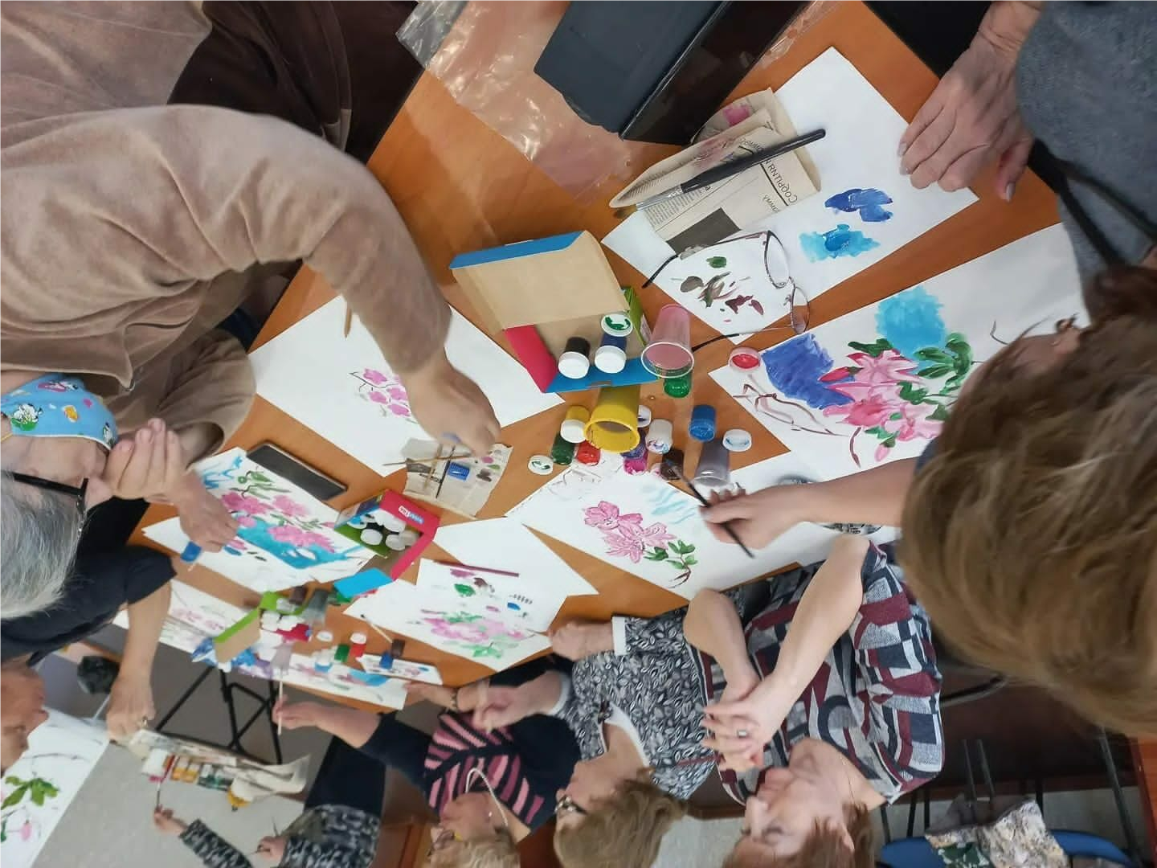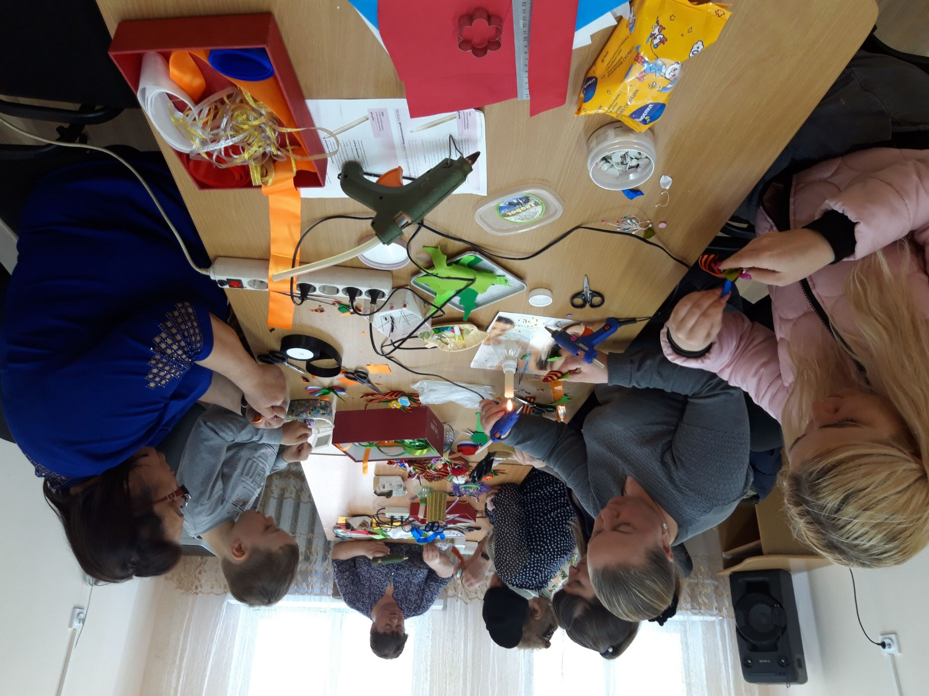
За период деятельности клуба «Мастерская чудес» присоединилось еще 8 человек. Одноклубницы систематически принимают участие в общегородских выставках декоративно-творческого искусства. В 3 городских конкурсах приняли участие 12 человек, награждены дипломами, грамотами и памятными подарками 12 человек. 4 члена клуба приняли участие в краевом конкурсе талантов, за что были награждены грамотами за призовые места. Волонтеры и члены клуба принимают участия в акциях, проводят мастер-классы для детей, тем самым передавая им свой бесценный опыт и обучая их творчеству. За 2022 год было проведено 8 мастер классов для граждан пожилого возраста «осенняя корзина счастья», Цветы Приморья», «Праздничный букет», «Сладкая гантеля», «Японский журавлик» и др., и 4 мастер класса для несовершеннолетних «Голубь мира», «Ромашка желаний», 2 мастер-класса для детей инвалидов «Снежинка счастья», «Рукавичка». Участников посетивших мастер классы составляет 132 человека из них 38 несовершеннолетних, 12 детей инвалидов.

В настоящее время члены клуба присоединились к Всероссийской акции «Вяжем добро вместе» - изготовление вязанных изделий для участников СВО и мобилизованных. Писали письма поддержки ребятам со словами благодарности и гордости за них, в носки вкладывали обереги изготовленные членами клуба, и детские рисунки. Волонтеры отделения и члены клуба связали порядка 100 пар носков. Изготовили 120 оберегов, написано писем 42, детских рисунков 19, детских писем 38.

клуб «Здоровье»- по развитию скандинавской ходьбой (руководитель Сытик Л.А.).
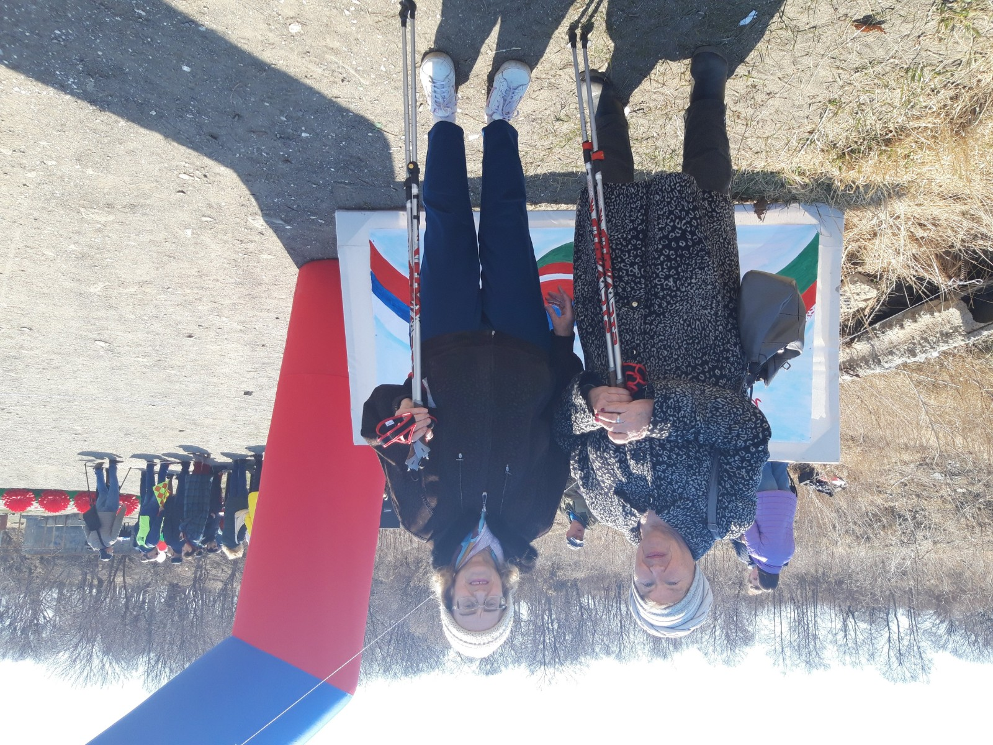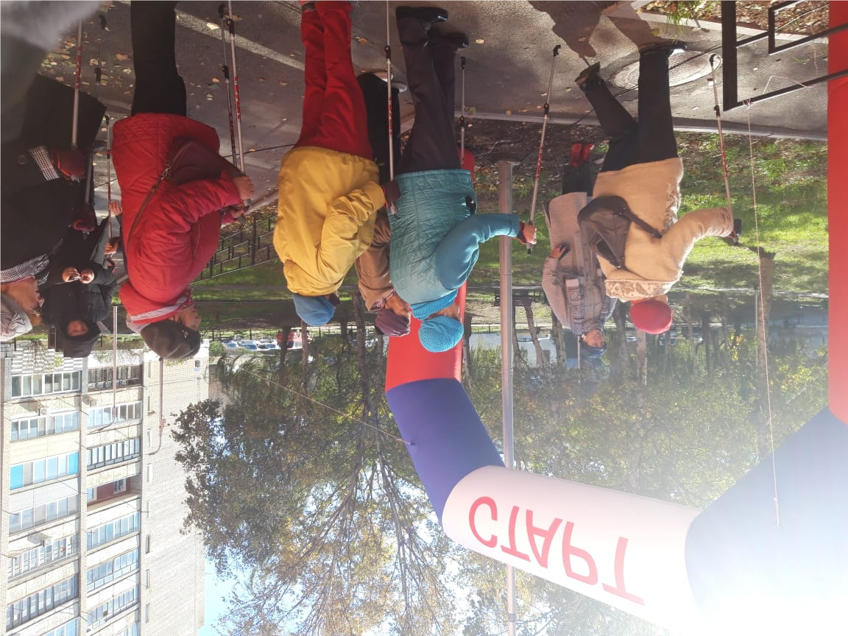Систематическое участие в соревновательных эстафетах, конкурсах «10 тысяч шагов жизни», «Шаги долголетия», сдача норм ГТО и др. мероприятия для граждан пожилого возраста проводимые в клубе, укрепляют не только физическое здоровье, но и объединяет участников на проведение добрых и полезных дел.
Клуб «Здоровье» еще молодой. Деятельность клуба составляет 1 год, на за этот период количество человек присоединившись к активному и здоровому образу жизни составляет 52 человека. Клуб работает по графику- 1 раз в неделю, на базе Дома Культуры «Восход» пгт. Дунай и на базе ЦКИ «Спутник» г. Фокино с которыми заключены соглашения о взаимодействии. Ежемесячно проводятся оздоровительно-спортивные мероприятиях для членов клуба. Проведено 5 масштабных общегородских праздника Здоровья, количество участников составило свыше 200 человек.

Детско-юношеский клуб «Атаманцы» - патриотический клуб для детей, в том числе детей инвалидов (в состав клуба входят волонтеры дети-казаки)
(руководитель атаман Тихомиров Ю.Н.).

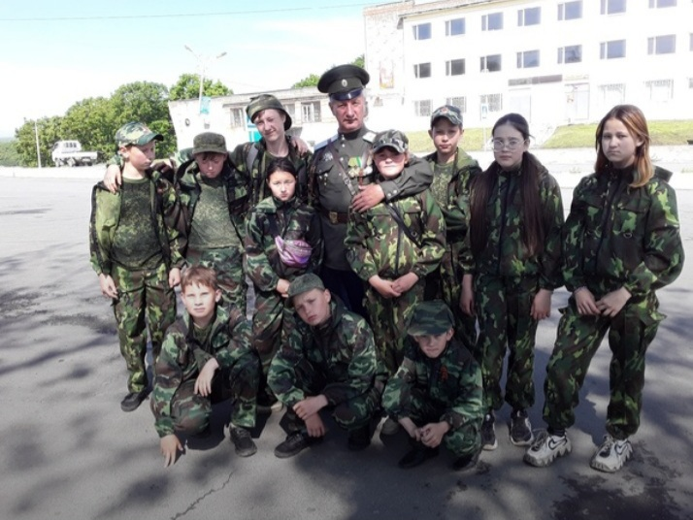

В клубе «Атаманцы» еженедельно по выходным занимаются 21 несовершеннолетних, среди них есть девушки. На базе Администрации пгт. Дунай выделены учебные классы для занятий. Волонтеры -казаки передают свой опыт, традиции казачества, а также работают с ребятами по различным направлениям, обеспечивающих возможности для участия в добровольческой деятельности населения всех возрастных групп – несовершеннолетних, а также граждан старшего поколения, сохраняющих и развивающих преемственность ценностей социального служения на основе принципа «волонтерство на всю жизнь».
Мать-казачка проводит занятия с несовершеннолетними по обучению владения шашкой-фланкировка. Виртуозное владение холодным оружием издавна считается искусством. Любой человек придет в восторг, когда на его глазах начнут выписывать круги и пируэты шашкой, ножом, саблей. А именно так выглядит фланкировка – казачий танец, поражающий воображение. Проводятся занятия еженедельно. Проведено занятий 32. Ребята научены технике фланкирующих движений, позволяющей, не уставая, крутить оружие на протяжении долго времени; отработаны все элементы замаха и удара; научились работать со спарринг-партнерами, тренажерами; освоены свистящие скоростные удары шашкой, саблей, которые превращают демонстрационную фланкировку в элемент нападения.
С ребятами отрабатывают технику владения оружием, изучают структуру данного орудия, учатся разбирать и собирать автомат, изучают историю создания и развития казачества.
Проводятся занятия по спортивному ориентированию. Ребятам прививают умения и навыки ориентироваться в незнакомой им местности, использовать компас, читать карты, готовить еду, знакомятся с растительным миром. Проведено занятий по спортивному ориентированию 12.
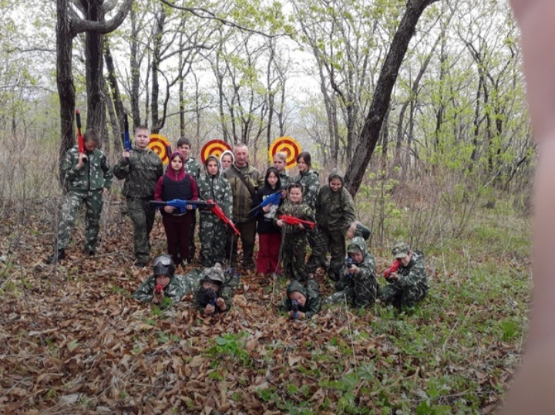
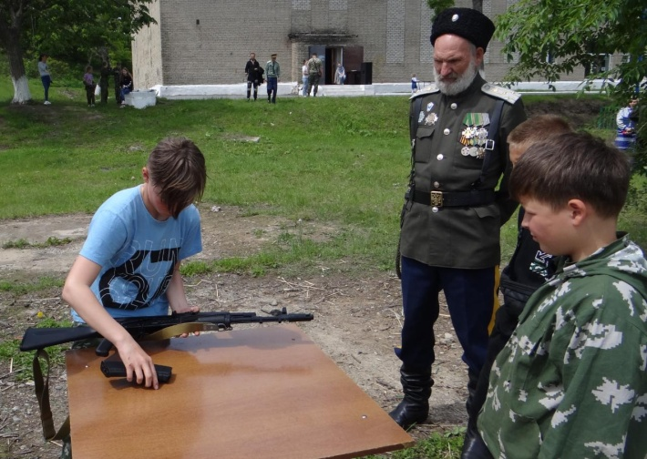

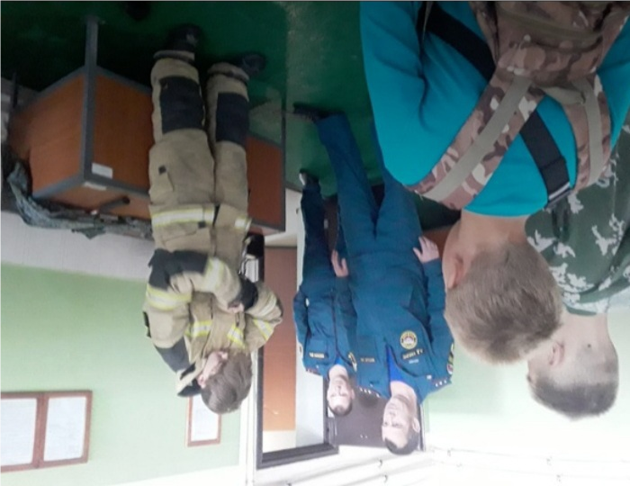Для воспитания мужественности, и профессиональной направленности с ребятами проводятся экскурсии в пожарно - спасательную часть городского округа, воинские части, где им показаны практические действия деятельности пожарных спасателей, знакомят с техникой, оборудованием и даже дают примерять спасательную специальную одежду. Проведено 3 экскурсии.
Занятия по оказанию помощи пострадавшим обязательный пункт в обучении казачат. Дети учатся перевязывать и обрабатывать раны, накладывать шины и т.д. Проведено 12 практических занятий.
Еженедельно на базе спортивного комплекса «Альбатрос» с ребятами проводятся занятия по плаванию.
Летом в 2022 года 10 несовершеннолетних казачат прошли оздоровление во Всероссийском детском центре «Океан» расположенного на берегу Японского моря.
Во времена становления самого казачества православная вера и церковь играли важнейшую роль. Все существование казака с момента рождения и до тризны было связано с православной церковью. Ребята казаки постоянно посещают православный храм Георгия Победоносца расположенного в пгт. Дунай. Присутствуют на всех церковных мероприятиях и непосредственно принимают в них участие. Отношение к вере сформировало мировоззрение ребят казаков, осознание своего жизненного пути, своей земной миссии как защитника и хранителя веры Христовой, делает ребят бесстрашным перед лицом опасности.
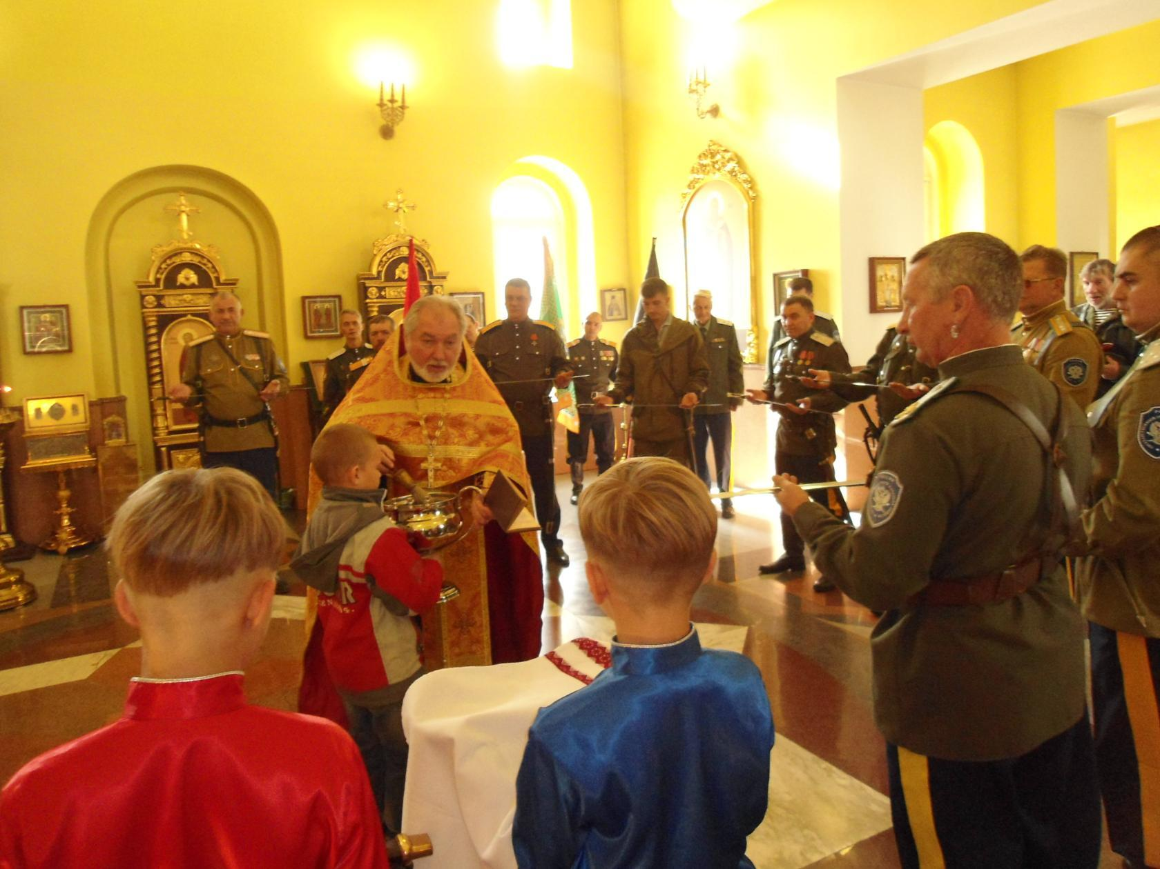

За период 2021-2022 год проведено 17 мероприятий с участием волонтеров - казачат.
Мероприятиями охвачено 149 несовершеннолетних. Ребята постоянно принимают участия в акциях, мероприятиях организованных и проводимых в отделении.
В акции #СВОИХНЕБРОСАЕМ приняли участие 5 казачат из клуба «Атаманцы», ребята распространяли для брэндирования наклейки на автомобили. Распространено более 35 штук.

В акции посвящённой Дню России, ребята изготовили ленты триколор, заготовили флажки и воздушные шарики и распространяли на площади среди населения. Для одиноких получателей социальных услуг волонтерами казаками были изготовлены пироги и ребята из клуба «Атаманцы» доставили адресно с поздравлением. Было распространено более 120 ленточек и 55 флажков и воздушных шаров.

В преддверии празднования Дня Победы ребята активно принимают участие в поздравлении ветеранов ВОВ, помогают празднично украсить квартиры и окна нашим героям, исполняют песни и стихотворения, дарят подарки и фронтовые письма. Проведение адресного поздравления Ветранов ВОВ, пожилых граждан состоящих на социальном обслуживании в отделении, проведение совместно с детьми инвалидами мастер классов и мероприятий «Солнышко в ладошках, «Пусть серое станет цветным», «Радуга желаний», акция «Новогоднее письмо» , «Каляда» развлекательно – досуговое мероприятие, «День именинника» и др. Проводятся экскурсионно -походные мероприятия по достопримечательным и памятным местам городского округа и красотам природы. Часть мероприятий проекта имеют экологическое направление. Это акции «Чистый берег», «Зеленая весна» по уборке бухты «Темп» пгт. Дунай, бухты «Песочница» г. Фокино, «День чистоты» -оказание помощи одиноким гражданам пожилого возраста по уборке квартиры и приусадебных участков, «Праздник в дом» оформление и украшение квартиры, окон к тематическим датам «Окна Победы», «Окна России», «Новый год». Проводятся экосубботники , Акция «Зеленая весна» по уборке территории городских памятников и монументов героев односельчан. Работа с подрастающим поколением, передача им жизненного опыта, знаний, умений это также важное направление деятельности «серебряных» волонтеров казаков. Поскольку они - талантливые люди, они талантливы во всем. Им есть чему поучить, что передать.
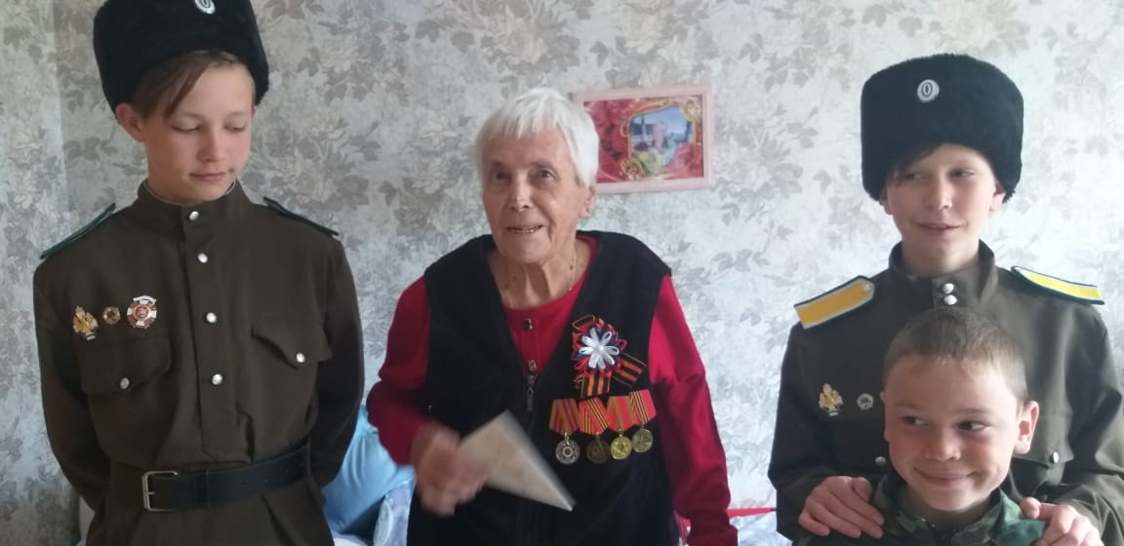

В течении года ребята из клуба «Атаманцы» привлекаются для помощи в проведении мероприятий для пожилых граждан и детей инвалидов.
В большой важный проект «Новогоднее письмо Деду Морозу» во взаимодействии с благотворительным фондом «Счастливые дети» переросла акция «Письмо желаний» Впервые она проводилась в 2018 году и с тех пор ежегодно получатели социальных услуг состоящие на социальном обслуживании, а также дети инвалиды городского округа в преддверии Новогодних праздников пишут письма с пожеланиями Деду Морозу. И добрые волшебники волонтеры осуществляют заветную мечту каждого. Волонтеры казачьего общества в костюмах сказочных героев Деда Мороза и Снегурочки с элементами театрализации, адресно доставляют заветный подарок адресату. С 2018 - 2022 год — поздравлено и вручено 113 новогодних подарков для граждан пожилого возраста, 182 — несовершеннолетним детям-инвалидам. С тех пор акция «Письмо желаний» проводится ежегодно.
В результате развития подросткового добровольческого движения в рамках проекта «Связь поколений», было проведено 26 различных мероприятий для 185 пожилых граждан и инвалидов и 63 детей и подростков с ограниченными возможностями здоровья.
По результатам наблюдений за подростками в процессе совместных мероприятий отмечается положительная динамика:
– у 98% (19 человек) – повысился уровень сформированности нравственно-этических качеств: стремление помочь, чувство ответственности, проявление толерантности, доброжелательности, отзывчивости;
– у 25% (5 человек) – повысилась коммуникативная активность, через проявление инициативы и реализацию своего потенциала.
Проект волонтерского движения «Связь поколений» показал, что привлечение подрастающего поколения к волонтерской деятельности актуально и позволяет подросткам меняться самим и помочь измениться своим сверстникам.
Мероприятия, проводимые в рамках проекта, систематически освещаются в средствах массовой информации, в соц.сетях и на сайте учреждения, а также в местных печатных изданиях «Тихоокеанская газета»
Свои обязанности в рамках реализации Программы волонтеры выполняют по мере необходимости, либо по собственной инициативе, либо по просьбе специалиста отделения. Проект помогает формировать в обществе позитивное отношение к пожилым, как к полноценным участникам жизни социума, способными быть полезными, благодаря своему жизненному опыту, помогают решать наиболее острые социальные проблемы стоящими перед стариками – одиночество и невостребованность. Но кроме этого, общаясь, пожилые люди и дети учатся радоваться совместному общению, становятся более адаптированными к сложившимся условиям своей жизни и к социуму в целом. Подрастая, малыши учатся уважать старость, пожилых людей.

Достигнутые результаты:
Сформирована группа из числа граждан пожилого возраста -казаков, имеющих возможность оказывать помощь и содействие получателям социальных услуг – 17 человек мужчин-казаков и 12 женщин-казачек; 8 волонтеров казаков прошли обучение волонтерской деятельности на портале Добро.ру; в течении деятельности по проекту «связь поколений» к деятельности волонтер присоединилось ещё 12 активных пенсионеров серебряного возраста, в клуб «Атаманцы» вступили 12 подростков. Сформированы необходимые компетенции и практические навыки у граждан пожилого возраста для осуществления деятельности по различным (выбранным) направлениям; проведен анализ эффективности реализации программы, по результатам которого за три года реализации программы 362 человека получили помощь от участников волонтерского движения. Численность граждан, которым оказаны услуги волонтерами «серебряного возраста», в том числе по направлениям: 38 – оказание помощи получателям срочных социальных услуг в приобретении продуктов в период пандемии COVID-19; 38 – организация и проведение тематических экскурсий; 62 – оказание помощи в предоставлении транспорта получателям социальных услуг и получателям срочных социальных услуг; 12- оказание социально-бытовой помощи в уборке жилых помещений и приусадебных участков, заготовка дров на зиму и доставка до получателей социальных услуг, ремонт бытовой техники и электроприборов, 8- доставка и сборка мебели, более 200 чел-обеспечение продуктами питания и предметами первой необходимости. Таким образом, деятельность «серебряных» волонтеров казаков отделения социального обслуживания на дому поФокинскому городскому округу очень разнообразна, многогранна и важна.
За прошедшие годы в отделении наработан немалый опыт работы в направлении «серебряного» волонтерства. Поскольку сами волонтеры довольно самостоятельные, увлеченные, знающие свое дело и традиции люди, способные самоорганизоваться, им требуется в основном только наша помощь. Тем более, получая опыт работы с пожилыми людьми в рамках посещения различных форумов, нас, как специалистов социального обслуживания настраивали на предоставление пожилым людям большей самостоятельности в их деятельности. Они должны быть не пассивными участниками, а активными— творить, делать, создавать.
Наша задача- это помощь в решении организационных, технических, информационных вопросов. Мы направляем, согласовываем с ними, можем помочь в оформлении, способствуем обучению (путем посещения ими различных волонтерских мероприятий в режиме онлайн, обучающих курсов на портале Добро.ру.
Участие в реализации волонтерского движения позволило гражданам пожилого возраста (волонтерам), чувствующим в себе физические и моральные силы, реализовать свой внутренний потенциал, обладая определенными качествами (общительность, умение слушать, дисциплинированность, корректность, открытость, нравственность), оказать необходимую помощь получателям социальных услуг, повысить качество жизни.
Кадровые ресурсы:
Команда проекта состоит из 23 человек, волонтеры программы «Связь поколений». Средний возраст 48-65 лет, 21 несовершеннолетних казачат -волонтеров. Материально-технические ресурсы: для занятий физической культурой и спортом имеется соглашение с детско-юношеской школой «Орбита», где нашим волонтерам предоставляется спортивный зал общей, оснащенный оборудованием для занятий подвижными спортивными играми (баскетбол, волейбол, мини-футбол), адаптивной физической культурой (мягкие модули, гимнастическая стенка, качающаяся платформа), теннисным и бильярдным столами, стойкой для занятий арм спортом; для еженедельных занятий плаванием членам клуба «Атаманцы», заключено соглашение со спортивным комплексом «Альбатрос»; для проведения социально-значимых и культурно-досуговых мероприятий имеется два класса в здании Администрации пгт.Дунай, который оборудованы современной музыкальной и световой аппаратурой. С муниципальными учреждениями культуры и образования также заключены соглашения о взаимодействии, на базе которых проводятся совместные мероприятия.
Информационно-методические ресурсы: сайт учреждения КГАУСО «ПЦСОН» terotdel@pcson.ru; сайт учреждения «Активное долголетие» primdolgoletie@mail.ru; социальные сети: В Контакте: https://m.vk.com/id690623390; https://m.vk.com/id719505606

